Рисунок 1 (Рисование машины по точкам)
2 7

1 8
4 5

3 6

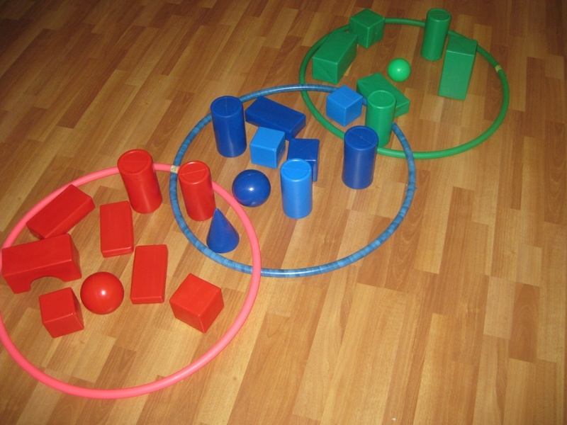

Рисунок 2 (Игра: “Найди место геометрическому телу)

Рисунок 3 (Рисование: “Оттиск пробкой”) 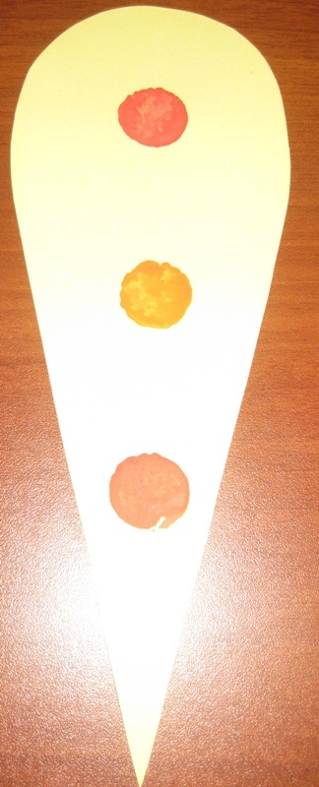111

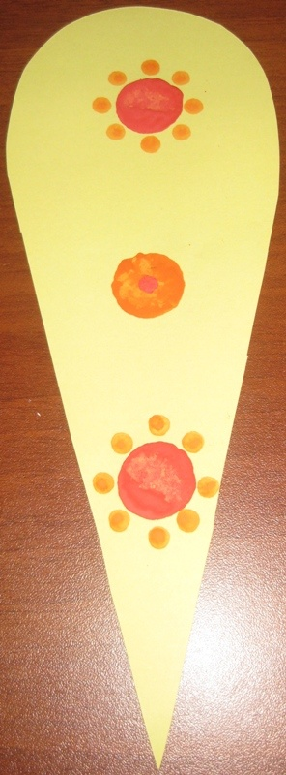
Рисунок 3а (Рисование: “Оттиск пробкой +ватные палочки”)

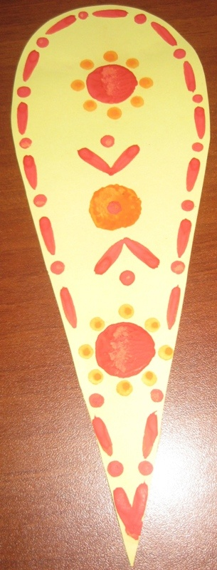 Рисунок 3б (Рисование: “Оттиск пробкой +ватные палочки +
примакивание”)

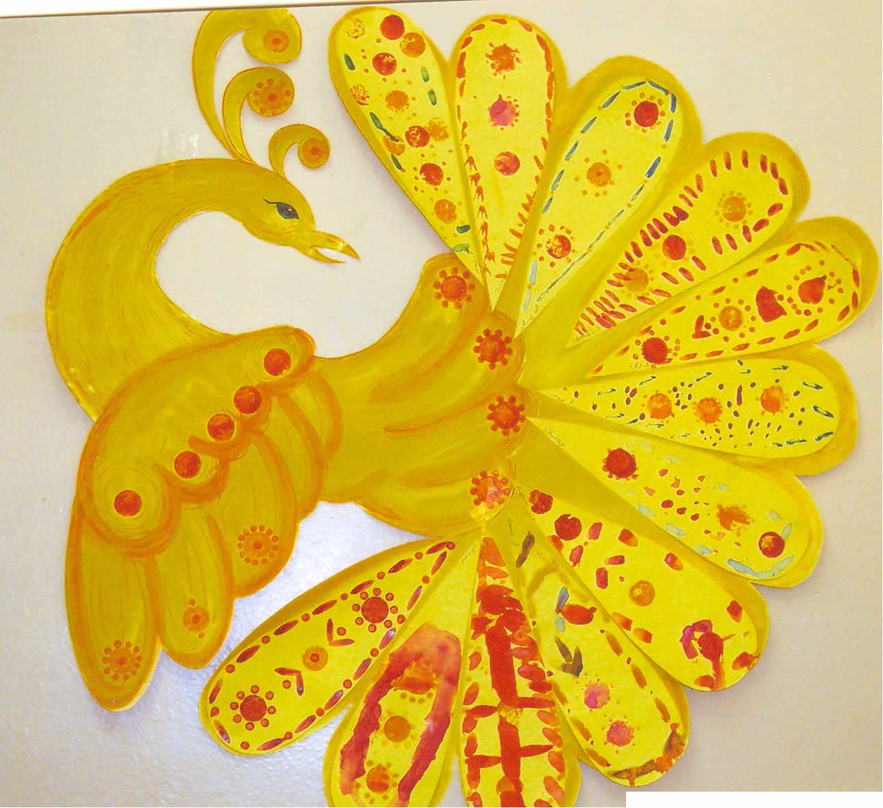

Рисунок 4 “Жар – птица”

